CUỘC THI VIẾT “NGƯỜI TỐT - VIỆC TỐT”

“Em nghe thầy đọc bao ngày
Tiếng thơ đỏ nắng xanh cây quanh nhà
Mái chèo nghe động sông xa
Êm êm như tiếng của bà năm xưa”
Đọc các câu thơ của nhà thơ Trần Đăng Khoa làm cho em nhớ đến thầy rất nhiều, từ giọng nói cho đến lời giảng của thầy đã cuốn hút em. Mỗi bài giảng của thầy đã đưa chúng em vào thế giới kỳ diệu với bao cảm xúc. Người mà em muốn nói đến đây chính là thầy giáo Nguyễn Văn Tuấn là một trong những tấm gương tiêu biểu của trường THCS Hoàng Văn Thụ, là một người rất có tâm với nghề giáo của mình .
Thầy Tuấn là một người thầy giáo mà em ấn tượng nhất! Mỗi lần thầy bước vào lớp, em cảm giác như thầy đang mang nắng vào giữa những ngày mùa đông giá rét. Thầy đã gần 40 tuổi nhưng trông thầy rất trẻ. Nhìn dáng thầy rất giản dị cùng với chiếc áo sơ mi trắng tôn thêm vẻ đẹp hiền từ của thầy. Mỗi giờ học của thầy như đưa chúng em vào những câu chuyện cổ tích đầy hấp dẫn và lý thú. Khi thầy giảng bài, lời giảng của thầy nhẹ nhàng mà ấm áp, thầy giảng rất dễ hiểu, chỗ nào chưa hiểu thầy giảng thêm cho các em hiểu. Trong các tiết học của thầy, em thích nhất là bài giảng “Con Rồng Cháu Tiên”. Mở đầu bài học là giọng đọc đầy truyền cảm cùng với lời giảng ngọt ngào của thầy giúp chúng em như hình dung ra trước mắt cảnh Lạc Long Quân giúp dân diệt trừ yêu quái. Sau đó thầy giảng cho chúng em hiểu hơn về ý nghĩa nguồn gốc ra đời của người Việt. Rồi đến đoạn thầy giảng về cảnh Âu Cơ ở lại nuôi con, còn Lạc Long quân về thủy cung, họ chia nhau ra năm mươi người con theo mẹ, năm mươi người con theo cha. Đến đây giọng thầy như trầm xuống, gương mặt thầy như mặt nước hồ xuân phẳng lặng, kín đáo và êm nhẹ. Thầy đi nhẹ nhàng xuống dưới lớp thân thiện với các em, rồi thầy mời các em kể lại câu chuyện, thầy chỉ từng chỗ sai trong cách kể của các em, rồi những điểm chín, điểm mười cùng những tràng vỗ tay vang lên đầy vui sướng của cả lớp. Tiết học đã trôi qua nhưng trong em vẫn còn nhiều cảm xúc khó tả.
Thầy Tuấn không chỉ là một giáo viên dạy giỏi, nhiệt tình, yêu thương học trò mà thầy còn là một người quản lý năng động, nhiệt tình. Dù tuổi đời còn rất trẻ, nhưng thầy Tuấn đã có nhiều năm kinh nghiệm làm công tác quản lý.
Trong thực hiện các phong trào, cuộc vận động của ngành, thầy luôn dồn hết tâm huyết để triển khai một cách có hiệu quả, tạo nên các phong trào thi đua sôi nổi trong nhà trường được tập thể giáo viên và học sinh tích cực tham gia hưởng ứng.
Trong lĩnh vực chuyên môn, để nâng cao chất lượng học sinh giỏi của trường, thầy cùng các giáo viên trong trường luôn tìm ra những phương pháp dạy học hay mà hiệu quả để các em có thể đạt giải cao trong kỳ thi học sinh giỏi huyện. Đồng thời, coi trọng phương châm “Mỗi thầy, cô giáo là một tấm gương đạo đức, tự học và sáng tạo” để rèn luyện và phấn đấu, động viên và tạo điều kiện cho các thầy cô giáo. Khuyến khích đẩy mạnh việc ứng dụng công nghệ thông tin trong quản lý, dạy và học.
Với thầy, dù ở cương vị công tác nào, cũng luôn đề cao tinh thần trách nhiệm trong công việc, luôn nêu gương, có ý thức tổ chức kỷ luật cao, quan tâm, giúp đỡ đồng nghiệp hoàn thành xuất sắc nhiệm vụ được giao.
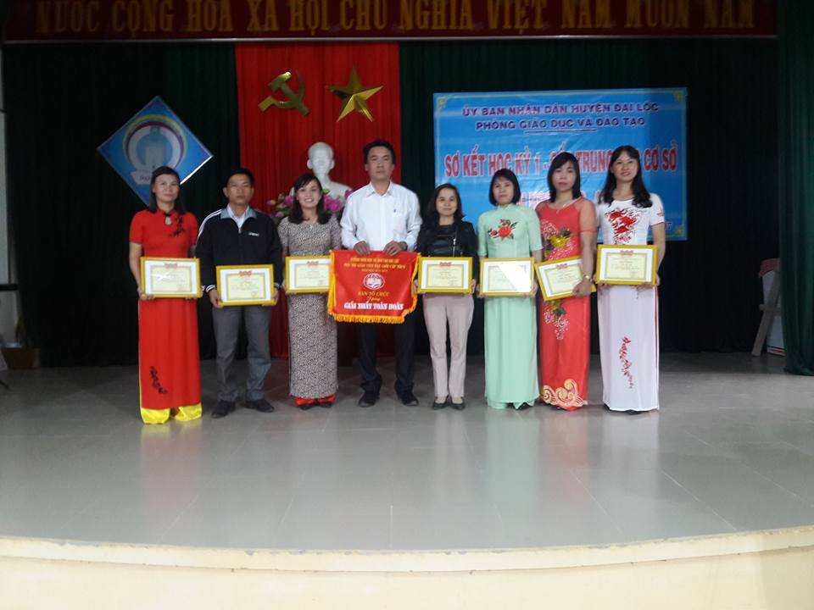
Giải nhất toàn đoàn hội thi GVDG cấp huyện

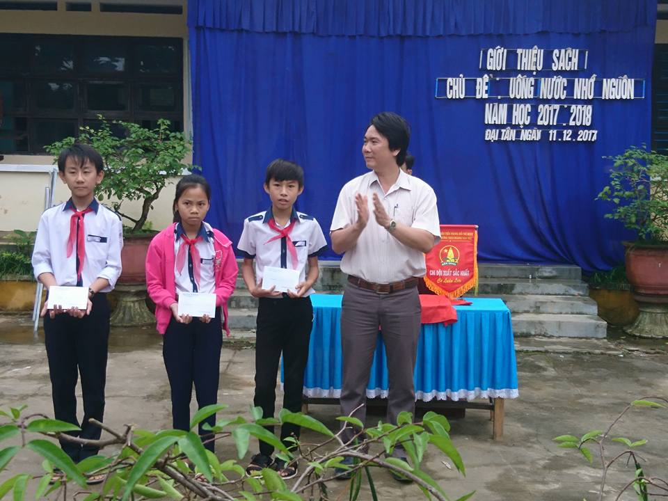
Chúng em luôn tự hào vì là học sinh của trường THCS Hoàng Văn Thụ, tự hào không chỉ vì được học tập trong một môi trường tốt, mà còn vì chúng em đã được thầy Tuấn dạy dỗ tận tình, chu đáo. Thầy luôn sẵn sàng dành thời gian lắng nghe những tâm sự của chúng em. Thầy có thể tạo cho chúng em những tiếng cười sảng khoái trong giờ học khi chúng em thấy căng thẳng. Thầy khẽ cười gật đầu khi chúng em cúi chào lễ phép.
Vâng, tất cả, tất cả từ những gì nhỏ nhặt nhất đến những điều cao cả nhất chúng em đều coi trọng vì đó là tình thương mênh mông như trời biển của thầy dành cho chúng em.

Trần Thị Thùy Dương - HS lớp 6/1
Trường THCS Hoàng Văn Thụ- Đại Lộc

